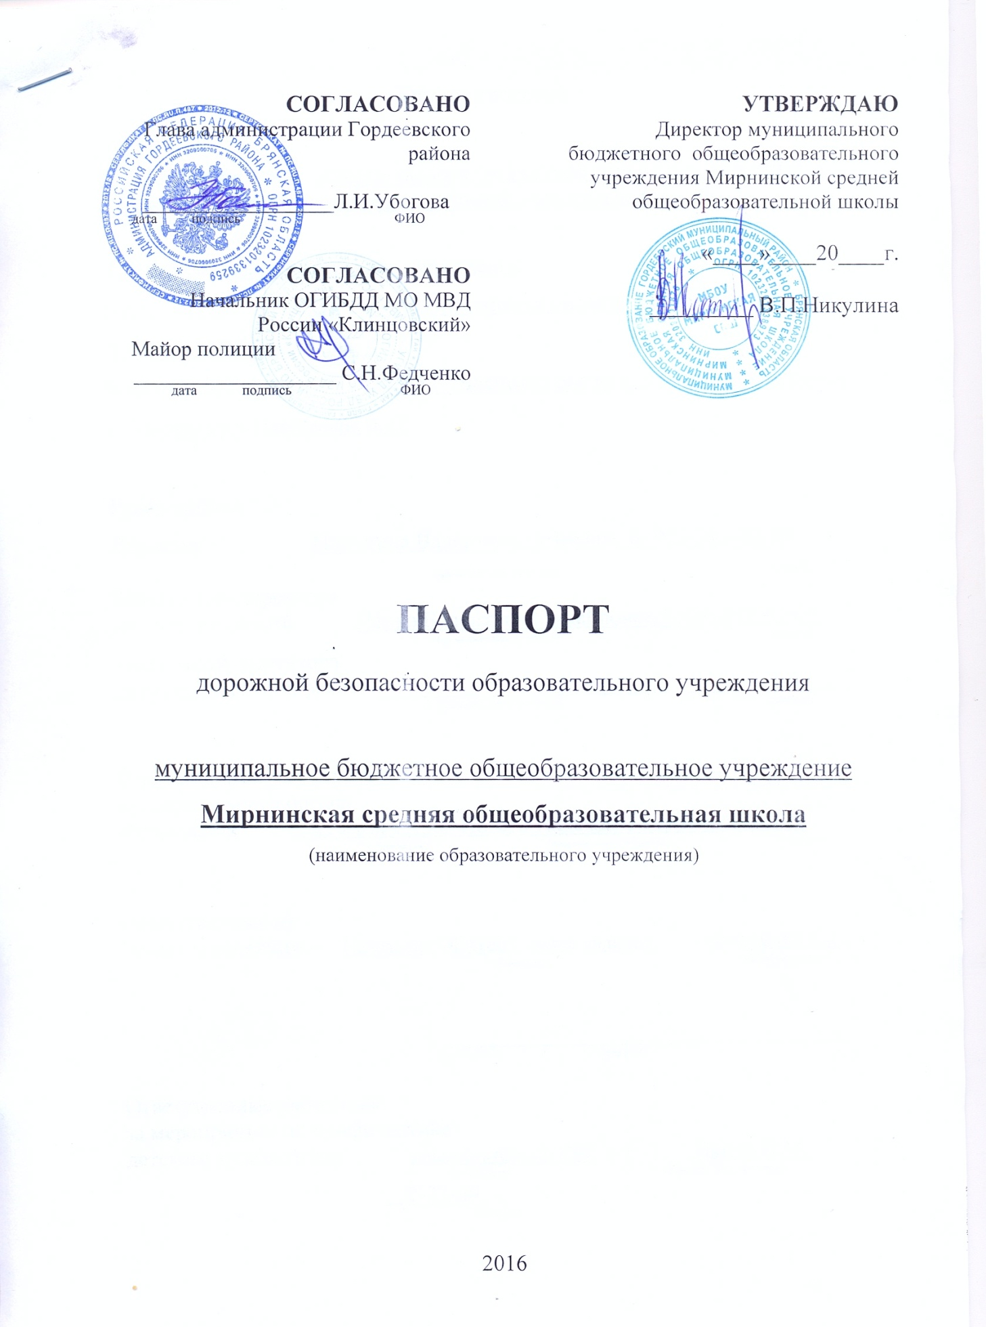

Общие сведения
Наименование ОУ: муниципальное бюджетное общеобразовательное учреждение Мирнинская средняя общеобразовательная школа

Тип ОУ общеобразовательное учреждение
Юридический адрес ОУ: 243657 Брянская область Гордеевский район п. Мирный ул. Школьная, д.12
Фактический адрес ОУ: 243657 Брянская область Гордеевский район п. Мирный ул. Школьная, д.12

Руководители ОУ:
Директор Никулина Валентина Петровна 8- 953-283-80-80
(фамилия, имя, отчество) (телефон)
Заместитель директора
по учебной работе Ляпко Валентина Михайловна 8-920-848-41-64
(фамилия, имя, отчество) (телефон)
Заместитель директора
по воспитательной работе _________________________ _______________
(фамилия, имя, отчество) (телефон)

Ответственные работники
муниципального органа
образования старший методист Цыгановская Елена Петровна 2-15-99
(должность) (фамилия, имя, отчество) (телефон)
Ответственные от
Госавтоинспекции Начальник ОГИБДД майор полиции Федченко С.Н.
(должность) (фамилия, имя, отчество)
Зам. начальника ОГИБДД майор полиции Шевцов С.А.
(должность) (фамилия, имя, отчество)
___________________________________
(телефон)
Ответственные работники
за мероприятия по профилактике
детского травматизма зам.директора по УВР Ляпко В.М.
(должность) (фамилия, имя, отчество)
________________________________________
(телефон)
Руководитель или ответственный
работник дорожно-эксплуатационной
организации, осуществляющей
содержание УДС∗ Привалов А.П ______________
(фамилия, имя, отчество) (телефон)

Руководитель или ответственный
работник дорожно-эксплуатационной
организации, осуществляющей
содержание ТСОДД* Привалов А.П . ______________
(фамилия, имя, отчество) (телефон)

Количество учащихся 120
Наличие уголка по БДД имеется, рекреация второго этажа
(если имеется, указать место расположения)
Наличие класса по БДД ___________________________________________
(если имеется, указать место расположения)
Наличие автогородка (площадки) по БДД ____________________________

Наличие автобуса в ОУ ____________________________________
^{(при наличии автобуса)}
Владелец автобуса ___________________________________________ (ОУ, муниципальное образование и др.)

Время занятий в ОУ:
1-ая смена: 8:30 – 14:3
внеклассные занятия: 15:00 – 18:00

Телефоны оперативных служб:
01 - пожарная
02 - полиция
03 – скорая помощь
04 – газовая служба

Содержание
- План-схемы образовательного учреждения:
- район расположения ОУ, пути движения транспортных средств и обучающихся;
- организация дорожного движения в непосредственной близости от ОУ с размещением соответствующих технических средств, маршруты движения обучающихся и расположение парковочных мест;
- маршруты движения организованных групп детей от ОУ к стадиону, парку или к спортивно-оздоровительному комплексу;
- пути движения транспортных средств к местам разгрузки/погрузки и рекомендуемых безопасных путей передвижения детей по территории образовательного учреждения.

- Информация об обеспечении безопасности перевозок детей специальным транспортным средством (автобусом):
  - общие сведения;
  - маршрут движения автобуса до ОУ;
  - безопасное расположение остановки автобуса ОУ.

III. Приложения.

II. Информация об обеспечении безопасности перевозок детей специальным транспортным средством (автобусом)

Общие сведения
Марка ______
Модель ________________
Государственный регистрационный знак ______________
Соответствие конструкции требованиям, предъявляемым к школьным автобусам _____________________________

1. Сведения о водителе автобуса

Фамилия, имя, отчество | Принят на работу | Стаж в кате-гории D | Дата пред- стоящего мед. осмотра | Период проведения стажировки | Повыше-ниеква-лификации | Допущен-ные нару- шения ПДД

2. Организационно-техническое обеспечение

1) Лицо, ответственное, за обеспечение безопасности дорожного движения: Никулина Валентина Петровна
назначено _______________________________________________________,
прошло аттестацию ______________________________________________.

2) Организация проведения предрейсового медицинского осмотра водителя:
осуществляет ______________________________________
(Ф.И.О. специалиста)
на основании _______________________________________
действительного до ____________________

3) Организация проведения предрейсового технического осмотра транспортного средства:
осуществляет ________________________________________
(Ф.И.О. специалиста)
на основании______________________ действительного до ___________

4) Дата очередного технического осмотра ____________________________

5) Место стоянки автобуса в нерабочее время _____________
меры, исключающие несанкционированное использование _____________
________________________________________________________________
________________________________________________________________

3. Сведения о владельце

Юридический адрес владельца _____________________
Фактический адрес владельца _____________________
Телефон ответственного лица _____________________

4. Сведения об организациях, осуществляющих перевозку детей специальным транспортным средством (автобусом)

Рекомендуемый список контактов организаций, осуществляющих перевозку детей специальным транспортным средством (автобусом).

5. Сведения о ведении журнала инструктажа
Журнал инструктажа ведется в соответствии с нормами

ПЛАН-СХЕМА
Расположения МБОУ Мирнинская СОШ, пути движения транспортных средств и обучающихся
ул.Лесная
ул. Комсомольская
ул. Ленина
ул. Классона
7
3
5
7
ул. Горького
ул. Маяковского
ул. 30 лет Победы
5

13

11

9

7

1А

9
4
6
8
1
2
2
4
6
Адм. 8
1
3
5
9
4
6
8
ЦУМ
1
3
2
1
1

Школа

ДК

Д/сад

ул. Парковая

ДБ

- жилая стройка - движение транспортных средств - проезжая часть - движение учащихся в (из) ОУ

Маршрут движения автобуса ОУ
по маршруту №1 Мирный – Кожаны - Мирный

п.Мирный
ул. Комсомольская
с. Кожаны

Место разворота автобуса
Стоянка
ул. Парковая
Школа
А

ул. Лесная
ул. Ленина

∗ Дорожно-эксплуатационные организации, осуществляющие содержание УДС, несут ответственность в соответствии с законодательством Российской Федерации (Федеральный закон «О безопасности дорожного движения» №196-ФЗ, КоАП, Гражданский кодекс).

